國立台東高級中學105學年度第二學期三年級歷史科期末考試卷

劃卡:是 適用班級:3-5、3-6、3-7、3-8
一、單選題 (1~40題，每題1.5分；41~56題,每題2分) 共92%
1、中南美洲自17世紀開始，由殖民者建造的城市吸引了大量的遊民與下層人士前往，加上印第安
傳統村落的解體，導致大片的土地空置。於是，某一族群開始大幅吞併土地，募集僱工、佃農或季
節性勞工等勞力，建立大農莊制度，企圖在經濟上與半島人一爭長短。請問此族群為何？ (Ａ)印
第安人 (Ｂ)克里奧爾人 (Ｃ)麥士蒂索人 (Ｄ)黑白混血兒。答案：(Ｂ)
2、 這是一個重要的國家，毗連金礦之國。那裡居住著偉大的蘇丹人。他們劃了一條分界線，凡是到他們那兒去的人，從來都沒有逾越過。商人們一到這條分界線，便把貨物和布匹放在那兒，然後離開；於是，蘇丹人帶著黃金來了，把黃金放在商品旁邊，然後離去。這時，商品的主人又回來了，如果對他們所看到的認為滿意，他們就取走。如果不滿意，他們再一次離開，於是，蘇丹人又回來提高價錢，直到這個買賣成交為止。請問上文所說的最有可能是下列哪一個國家？ (Ａ)奈及利亞 (Ｂ)剛果 (Ｃ)莫三比克 (Ｄ)迦納。答案：(Ｄ)
3、伊斯蘭教傳入西非後帶動當地教育事業的發展，國王會派遣留學生前往何地學習，並聘請伊斯蘭學
者至本地講學，或在一些主要城市培養本地穆斯林學者？ (Ａ)埃及 (Ｂ)阿爾及利亞 (Ｃ)利比
亞 (Ｄ)摩洛哥。答案：(Ａ)
4、歐洲人經過之處，遍地屠殺與洗劫；帝國中蘊藏的金銀財貨與豐富的礦藏，更吸引侵略者前來。歐洲人不僅肅清中南美洲大部分的貴族階層，為了鎮壓平民，更不惜使用殺伐放火等手段。侵略的同時還帶來舊大陸的什麼疾病，使美洲原住民短期內大量死亡？ (Ａ)黑死病 (Ｂ)天花 (Ｃ)伊波拉 (Ｄ) SARS。答案：(Ｂ)
5、非洲地區有一種語言稱為斯瓦希里語，意思是「沿岸的語言」，請問此種語言因何而產生？ (Ａ)外力入侵 (Ｂ)宗教傳播 (Ｃ)貿易需要 (Ｄ)歷史傳承 C
6、請閱讀以下資料：
資料一：他是英國探險家、傳教士，維多利亞瀑布和馬拉威湖的發現者，非洲探險的最偉大人物之一。
資料二：他以1年8個月時間橫跨整個大陸、從大西洋到印度洋，在當時是一項空前紀錄。1856年12 月9日，在闊別16年後，他終於回到英國，並且受到英雄式歡迎。在他踏上非洲前，歐洲人對於從喀拉哈里到撒哈拉之間的非洲地圖幾乎是一片空白，他的探險打開了「黑暗大陸」、帶來豐富而準確的資料。
資料一、二中的「他」是誰？ (Ａ)庫克船長 (Ｂ)李文斯頓 (Ｃ)馬可波羅 (Ｄ)史坦利。(Ｂ)
7、《革命前夕的摩托車日記》記錄著一段熱血夢想的旅程，隨著旅程逐漸開展，他們目睹並體驗了自從 500年前殖民者登陸以來，中南美洲這塊土地上所累積的種種創傷、苦難與不義。貧富的懸殊、階級的對立、種族的剝削、帝國的壓迫，也在青年的心裡埋下了日後改造世界的革命之火。請問此位成為革命家的青年為 (Ａ)卡斯楚 (Ｂ)切．格瓦拉 (Ｃ)阿葉德 (Ｄ)玻利瓦。答案：(Ｂ)
8、 非洲某一岩石教堂，它的外觀造型驚人，內部裝修獨特。每個群體都是一個由某種圍牆圍繞著的有機整體，遊客在裡面可沿著在石灰華上開鑿的小徑和隧道網四處漫遊。從此，成為衣索比亞人的聖地。是衣索比亞的岩石教堂中最有名的，有「非洲奇跡」之稱，是12、13世紀基督教文明在衣索比亞繁榮發展的非凡產物。此一岩石教堂應位於何處？ (Ａ)廷巴克圖 (Ｂ)拉拉邦加 (Ｃ)拉利貝拉 (Ｄ)奈洛比。答案：(Ｃ)
9、蠟筆小新到中南美洲旅遊，旅途中經過委內瑞拉、哥倫比亞、厄瓜多、巴拿馬等國家，但是他查閱中南美洲歷史發現這些國家是 1820 年代才陸續出現，此之前合併為一共和國，是第一個南美國家聯盟。請問此聯盟的成立受何人影響？ (Ａ)貝爾格拉諾 (Ｂ)玻利瓦 (Ｃ)奧希金斯 (Ｄ)伊達爾哥。答案：(Ｂ)

10、在傳統的黑非洲，其眾多的傳播媒介中，起作用最廣、使用最普遍的是何者？ (Ａ)口頭傳說 (Ｂ)視訊傳播 (Ｃ)文字記載 (Ｄ)圖畫流傳。答案：(Ａ)
11、1990 年代開始，幾乎所有的中南美洲國家都以同一手段，試圖解決國家的財政赤字，以及遏止國內的通膨現象。請問此方法為？ (Ａ)重新分配資源 (Ｂ)實施關稅壁壘 (Ｃ)開放貿易 (Ｄ)發行國債。答案：(Ｃ)
12、西印度群島和中南美洲是最早淪為西班牙殖民地的地方，當地的印第安人也成為最早被奴役殘殺的對象，但是到了19世紀上半葉，有些拉丁美洲國家已能擺脫西班牙統治，獲得獨立，其主要原因為何？ (Ａ)中南美洲的國家推行工業化之後國力隨之大增 (Ｂ)西班牙與英國因海戰失利無暇顧及海外殖民地 (Ｃ)美西戰爭瓦解了西班牙在中南美洲的殖民勢力 (Ｄ)美國發表〈門羅宣言〉後，歐洲國家不再聲援西班牙。答案：(Ｄ)
13、馬丘比丘，是祕魯一個著名的古文明遺跡，整個遺址高聳在海拔2,350～2,430公尺的山脊上，俯瞰著烏魯班巴河谷，也是世界新七大奇蹟之一。由於獨特的位置、地址特點和發現時間較晚（1911 年），馬丘比丘成了這個文明最為人所熟悉的標誌。在 1983年，馬丘比丘古神廟被聯合國教科文組織訂定為世界遺產，成為文化與自然雙重遺產。請問馬丘比丘是哪一文明的遺跡？ (Ａ)馬雅文明 (Ｂ)阿茲特克文明 (Ｃ)印加文明 (Ｄ)奧爾梅克文明。答案：(Ｃ)
14、請閱讀以下資料：
資料一：他是奈及利亞著名小說家、詩人和評論家。在1950年代後期發表的《瓦解》引起了世人的矚目，是非洲文學中被最廣泛閱讀的作品。
資料二：他曾獲布克獎、英聯邦詩歌獎等大獎，被英國、美國等國多所大學授予20多個榮譽博士學位，入選「全球百名公共知識分子」。
資料一、二中的「他」是誰？ (Ａ)杜波依斯 (Ｂ)索因卡 (Ｃ)歐拉朱萬 (Ｄ)阿契貝。(Ｄ)
15、殖民時期促使部落主義抬頭，許多國家長期陷入頻繁內戰。例如：蘇丹的長期內戰，即源於北蘇丹的某一宗教政權意圖推廣統一的宗教方針，而與南蘇丹部落主義人士之間爆發大規模流血衝突。請問此宗教為何？ (Ａ)伊斯蘭教 (Ｂ)基督教 (Ｃ)猶太教 (Ｄ)印度教。(Ａ)
16、小馬要製作一部傳統非洲文化電影，請問下列哪一情節或內容「不適合」出現在電影中？
(Ａ)社會組織以部落為主，部落的形成是依血緣關係
(Ｂ)部落與部落之間，不受地理環境影響，聯繫緊密，相互合作
(Ｃ)部落長者會召集兒童，口授傳承其歷史文化
(Ｄ)常常出現諺語來規範道德與行為。答案：(Ｂ)
17、下列有關「泛非運動」的敘述，何者正確？
(Ａ)因非洲遭受歐洲帝國瓜分與剝削，致使19世紀末逐漸興起一股反殖民統治、爭取獨立並建立民
族國家的非洲民族主義思想 (Ｂ)最初是由一群居住在北非的人民領導反對種族主義者而形成的社
會運動 (Ｃ)主要提倡者是索因卡（A. O. Soyinka） (Ｄ)主要提倡發揚非洲的傳統文化；開展殖
民地式的經濟；實現非洲統一。答案：(Ａ)
18、它是眾多非洲國家中最多次晉身世界盃足球決賽的國家，一共為六次，也是成績最好的非洲國家。2000 年在非洲國家盃的決賽以 2：2 戰平奈及利亞，憑著互射十二碼以 4：3 得到了第三個冠軍。同年以贏得非洲國家盃的青年國家隊成員為骨幹參加雪梨奧運會，結果晉身決賽面對西班牙，在先落後 2 球的情況下追成 2：2，又憑著互射十二碼以 5：3 擊敗了對手奪得了金牌。它應是下列哪一國家？ (Ａ)利比亞 (Ｂ)剛果 (Ｃ)喀麥隆 (Ｄ)多哥。答案：(Ｃ)
19、中、南美洲的國家早期屬殖民地，宗主國在此發展哪種經濟活動，使得許多國家只依賴一、兩種物產出口，來維持其經濟，因而造成經濟結構的不健全？ (Ａ)精緻農業 (Ｂ)熱帶栽培業 (Ｃ)畜牧業 (Ｄ)酪農業。答案：(Ｂ)
20、「西非的廷巴克圖（Timbuktu）被視為○○教在非洲的傳教及學術中心。城中的某建築，是當地著名的大學，建於15世紀，有藏書及手稿70萬本，是當時世界上最大的圖書館之一。」請問上文中「○○教」應是指哪一宗教？ (Ａ)基督教 (Ｂ)傳統薩滿教 (Ｃ)伊斯蘭教 (Ｄ)猶太教。答案：(Ｃ)
21、請先閱讀以下資料：
資料一：相傳在很久以前，太陽神為了拯救○○人，託夢給他們，只要見到鷹叼著蛇站在仙人掌上，就在那地方定居下來。經過二百年後，這支民族的後代子孫在太陽神的啟示下，找到圖案中所描繪的地方定居下來，並在此地建了城。
資料二：○○人進入谷地後，建立特諾奇蒂特蘭城後，便發展成強大的部落聯盟國家，在15世紀中葉，進入全盛時期。
請問這個文明是指 (Ａ)馬雅 (Ｂ)印加 (Ｃ)阿茲特克 (Ｄ)奧爾梅克。答案：(Ｃ)
22、外來文化不可避免與當地文化互相碰撞，最終導致融合的現象，拉丁美洲充分展現融合獨特的文化。請問下列何者「並非」拉丁文化的元素？ (Ａ)印第安文化 (Ｂ)歐洲文化 (Ｃ)黑人文化 (Ｄ)伊斯蘭文化。答案：(Ｄ)
23、在反殖民統治的抗爭中，大多數的非洲國家是經由爭取更多的政治權力、脫離殖民母國聯邦或武裝抗爭等方式獲得獨立，先後在二次大戰後非洲殖民地陸續獨立，其中哪一年因有17個國家獨立，象徵非洲脫離殖民時代，而被稱為「非洲獨立年」？ (Ａ) 1950 年 (Ｂ) 1955 年 (Ｃ) 1960 年 (Ｄ) 1965 年。答案：(Ｃ)
24、某一時期西方殖民非洲的特徵為：一、不僅是占領沿海貿易據點，更進行大範圍的土地占有，並剝奪傳統部落的權益。二、除原有的葡萄牙、英國與法國外，另加入德、義、比等新興強權。請問此時期為何？ (Ａ)十字軍東征時期 (Ｂ)地理大發現時期 (Ｃ)舊帝國主義時期 (Ｄ)新帝國主義時期。答案：(Ｄ)
25、他是古典民粹主義的代表政治家，曾分別於1946～1955年、1973～1974年期間兩次出任阿根廷總統。他強調民族情感，營造關懷弱勢的改革形象；支持工人權益，推動工業國有化與興建大型公共建設工程。請問他是下列哪一位國家改革發起人？ (Ａ)馬德羅 (Ｂ)卡斯楚 (Ｃ)裴隆 (Ｄ)伊達爾哥。答案：(Ｃ)
26、衣索比亞是一個古老的基督教國家，其信仰的特色在於有自己解讀信仰的想法，而歐洲在歷經宗教改革後，16世紀中葉曾有傳教士前往傳教，希望將衣索比亞改造為拉丁化的基督教國家，雖然最後仍以失敗收場。請問前來的傳教士隸屬哪一修會？ (Ａ)公理會 (Ｂ)耶穌會 (Ｃ)兄弟會 (Ｄ)道明會。答案：(Ｂ)
27、魔幻寫實主義是拉丁美洲文學的一種敘述技巧，特徵是以真實的歷史為藍本，加入一些幻想、神話或神祕元素，呈現出如幻似真的情境。下列何人的著作為此風格的代表人物？ (Ａ)切．格拉瓦 (Ｂ)阿葉德 (Ｃ)奧希金斯 (Ｄ)馬奎斯。答案：(Ｄ)
28、在某一場會議後，列強加快瓜分非洲的速度，至20世紀初，非洲將近90％的土地淪為殖民地。這就是歐洲帝國主義「爭奪非洲」的時期。請問此會議為何？ (Ａ)維也納會議 (Ｂ)巴黎和會(Ｃ)柏林會議 (Ｄ)雅爾達會議。答案：(Ｃ)
29、19世紀初，某人發動墨西哥獨立戰爭，卻在戰爭隔年即被俘虜殺害，但他對殖民政權的勇敢抗爭，除點燃中南美洲其他地區的獨立火種，使他日後被奉為墨西哥國父。請問此人是誰？ (Ａ)莫雷洛斯 (Ｂ)瓜達露沛．維多利亞 (Ｃ)馬德羅 (Ｄ)伊達爾哥。答案：(Ｄ)
30、在二次大戰後，北非這個國家對法國爭取的獨立戰爭中，婦女同男性一樣也被徵召上戰場。這場慘烈的殖民戰爭，是法國付出代價最高的一場戰爭，持續 8 年，這個國家終於獨立成功。請問這個國家是何者？ (Ａ)阿爾及利亞 (Ｂ)利比亞 (Ｃ)埃及 (Ｄ)突尼西亞。答案：(Ａ)
31、中南美洲各區的傳統主食，也因應殖民淵源而各地出現不同變化，最為人所知的製品是墨西哥式捲餅，請問指的是何種糧食作物？ (Ａ)馬鈴薯 (Ｂ)玉米 (Ｃ)小麥 (Ｄ)小米。答案：(Ｂ)
32、源於征服之初就開始的種族融合，即是白人與印第安人混血所產生的族群。由於異族通婚並不合法，因此他們無法進入以白人為主的學校受教育，也不能擔任行政公職，多淪為契約勞工，或成為社會的流浪者。請問此族群的名稱為何？ (Ａ)半島人 (Ｂ)克里奧爾人 (Ｃ)印第安人 (Ｄ)麥士蒂索人。答案：(Ｄ)
33、請先閱讀以下資料：
資料一：他是當代智利詩人，1971 年諾貝爾文學獎得主。
資料二：他的詩作抒情而美麗，使用各種愛情與自然的隱喻，將南美洲描述為有如處女地般的田園天堂
資料一～二中的「他」是誰？ (Ａ)聶魯達 (Ｂ)查維茲 (Ｃ)馬奎斯 (Ｄ)阿葉德。答案：(Ａ)
34、請閱讀以下資料：
資料一：他於1999～2013年間為民選的總統，逝於任內。
資料二：在任期間，大力推行經濟改革，普及義務教育，受到許多人民歡迎。
資料三：他減縮美國資本家在其國內的石油開採權，而與美國不睦，也被稱為「反美大帝」
資料一～三中的「他」是哪一國家的總統？ (Ａ)查維茲、委內瑞拉 (Ｂ)裴隆、阿根廷 (Ｃ)阿
葉德、智利 (Ｄ)奧希金斯、智利。答案：(Ａ)
35、一段資料敘述：「1,500 萬黑人被迫離開家鄉，橫越大西洋，移居美洲。黑人的生命力似乎比美洲原住民還強。不，應該說生命力弱的非洲黑人在橫越大西洋途中已遭淘汰，抵達美洲生命力強的黑人多數得以在新環境中活下來。……時至今日，我們攤開中美洲各國的人口統計資料時，可以發現很多地方根本找不到原住民的蹤影，而是由黑人當家。例如，巴哈馬的黑人占全國人口 85 ％。牙買加的黑人占全國人口77％。海地的黑人占全國人口95 ％……。」請問這種情形的產生始於何時？ (Ａ)資本主義興起 (Ｂ)地理大發現 (Ｃ)工業革命 (Ｄ)第二次世界大戰後。(Ｂ)
36、某國之首都是17世紀的歐洲銀行業中心，其商船占當時世界商船總數的二分之一，信仰新教，同時其國家政策是以保護私人與各地商業利益為重點，是一個典型的資本主義國家；並且蠶食鯨吞西班牙在中南美洲的利益。這是何國？ (Ａ)荷蘭 (Ｂ)英國 (Ｃ)法國 (Ｄ)德國。答案：(Ａ)
37、列強於各殖民地投資公路和港口等交通建設，其目的除戰略考量外，更企圖將礦產地、種植園區及城市加以連結。例如英國政府為了將港口與殖民事業連結，耗時幾十年，興建全長超過 2,000 公里，高低差超過 1,500 公尺的鐵路，完工後被稱為「瘋狂鐵路」。請問這條鐵路現今位於哪一個國家？ (Ａ)烏干達 (Ｂ)剛果 (Ｃ)喀麥隆 (Ｄ)迦納。答案：(Ａ)
38、非洲黑人因缺少文字，故藝術成為社會的溝通工具。也因非洲黑人族群的多元性，所發展的藝術種類也是眾多繁雜。現今最能表現非洲傳統藝術的形式是雕刻，其雕刻作品類型繁多。下列何者是非洲黑人藝術中重要的雕刻技藝？ (Ａ)人物雕像 (Ｂ)生活器物 (Ｃ)面具 (Ｄ)建築雕飾。(Ｃ)
39、19世紀初，中南美洲如火如荼地展開獨立運動，何國是第一個宣布獨立的國家，同時也是世界上第一個由黑人所成立的共和國？ (Ａ)哥倫比亞 (Ｂ)海地 (Ｃ)古巴 (Ｄ)委內瑞拉。答案：(Ｂ)
40、公元前1100～800年之間，奧爾梅克文化進入繁盛期，表現在文字、曆法、巨石雕刻、金字塔神廟等成就，甚至出現活人祭祀習俗。請問奧爾梅克文化位於現今何處？ (Ａ)墨西哥 (Ｂ)中美地峽 (Ｃ)西印度群島 (Ｄ)南美洲。答案：(Ａ)
41、考古學的發現：馬丘比丘並非普通城市，他是貴族的鄉間休養場所。圍繞著庭院建有一個龐大的宮殿和供奉神祇的廟宇，以及其他供維護人員居住的房子。請問這座失落的古城位於何處？ (Ａ)猶加敦半島 (Ｂ)墨西哥盆地 (Ｃ)西印度群島 (Ｄ)安地斯山脈 D
42、「爭奪非洲」（即「非洲大獵」）是發生在何時？ (Ａ) 16 世紀末 (Ｂ) 17 世紀末 (Ｃ) 18 世紀末 (Ｄ) 19 世紀末。答案：(Ｄ)
43、非洲某一國家發生的內戰，是二次世界大戰以後平民死傷規模最大的戰爭。據統計，約有190萬的平民死亡，超過400萬人被迫遠離家園。內戰終於2005年結束，並於2011年獨立並獲聯合國承認，是目前世界上最新成立的國家。請問此國家為何？ (Ａ)埃及 (Ｂ)衣索比亞 (Ｃ)蘇丹 (Ｄ)奈及利亞。答案：(Ｃ)
44、請先閱讀以下資料：
資料一：它的曆法有太陽曆和太陰曆兩種，在庫斯科城中建有高臺，以觀測天象。帝國為貴族子弟設立學校，學習期為4年，主要學習國家語言、宗教教義、曆法、結繩記事等。
資料二：此文明為了擴大種植面積，政府整修梯田，連45度的山坡上也是梯田，種植區延展到海拔 4,000公尺左右。此外沿岸河谷地帶開挖溝渠，在山區修築水壩及導水槽長達100餘公里，引水灌溉農地和梯田。
請問上述二則資料是指何文明？ (Ａ)印加 (Ｂ)馬雅 (Ｃ)奧爾梅克 (Ｄ)阿茲特克 A
45、請閱讀以下資料：
資料一：他出生於麻塞諸塞州的大巴靈頓，在一個相對包容、多元的環境中長大。他是哈佛大學第一個取得博士學位的非裔美國人，是 1909 年美國全國有色人種協進會的最初創建者之一。
資料二：他因為領導尼亞加拉運動—非裔美國人為黑人尋求平等權利的運動—開始在國內聲名鵲起
資料三：種族主義是他鬥爭的主要對象：他強烈反對私刑以及在教育與就業中的種族歧視。是泛非主義的強烈支持者，並且幫助組織了幾次泛非主義大會，以推動非洲殖民地脫離歐洲強權統治。
資料一～三中的「他」是誰？ (Ａ)杜波依斯 (Ｂ)索因卡 (Ｃ)曼德拉 (Ｄ)阿契貝。(Ａ)
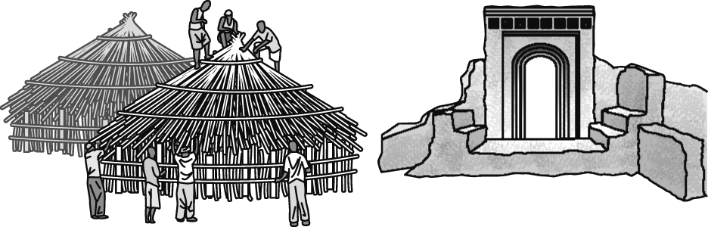
46、大部分的地區無大河可言，都只是小溪小河和湖泊的內陸凹地，在世界各古代文明中唯有它是在熱帶叢林中創造出來的。試判斷此一古文明應是下列何者？ (Ａ)印度 (Ｂ)中國 (Ｃ)埃及 (Ｄ)馬雅。答案：(Ｄ)
47、圖(一)是東非洲地區以泥土、樹枝、茅草等所建造的傳統建築，而出現圖(二)以石材等所建的建築物是受到何者的影響？ (Ａ)伊斯蘭文化 (Ｂ)工業革命 (Ｃ)基督教的流行 (Ｄ)氣候天災多。答案：(Ａ)
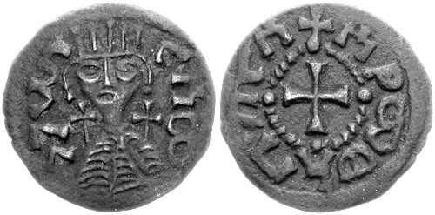
48、一位考古學家在非洲某處挖掘出幾枚金幣，上面除了有國王肖像外還會加上十字架圖案（如下圖）請問這幾枚金幣最可能發掘於何處？ (Ａ)南非 (Ｂ)西非 (Ｃ)東北非 (Ｄ)中非 C
▲圖(一) | ▲圖(二)
49、下表是中古世紀歐洲莊園制度與中南美洲大農莊的比較，何者正確？
 | 歐洲封建莊園 | 美洲大農莊
(Ａ)時間 | 17 ～ 18 世紀 | 8 ～ 13 世紀
(Ｂ)經濟 | 對外貿易 | 自給自足
(Ｃ)勞動力 | 以世代相襲的農奴為主 | 以長期契約工人為主
(Ｄ)耕作型態 | 種植經濟作物，盡最大地利 | 採三田輪耕制，定時休耕
答案：(Ｃ)
50、班圖人是非洲的最大族群，下列何圖是其向外遷徙的路線？
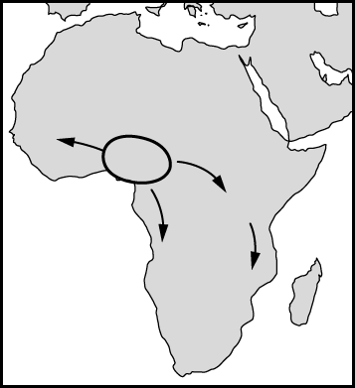
(Ａ) (Ｂ) 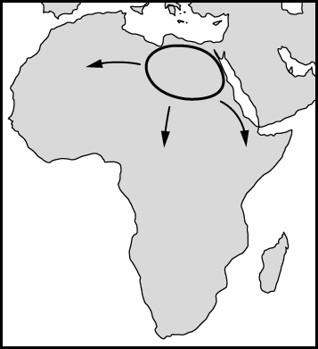 (Ｃ) 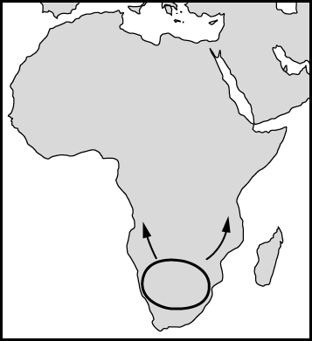 (Ｄ) 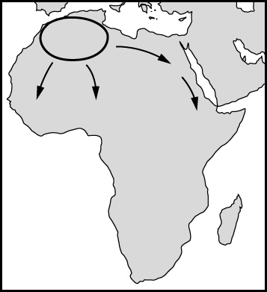
答案：(Ａ)
51、歐洲列強透過殖民，發現非洲黑人社會，看似鬆散，但卻依靠強韌的血緣紐帶維繫，發展出排他性的意識。故不管是採取直接統治，還是間接統治，都力圖保持最基層的村社結構及其酋長等傳統勢力，使之成為殖民母國的政治附庸。請問上述意識為何？ (Ａ)世界主義 (Ｂ)基督主義 (Ｃ)恐怖主義 (Ｄ)部落主義。答案：(Ｄ)
52、中南美洲各國，通行的語言以「西班牙語」為主。下列哪個國家，因通行「葡萄牙語」，而有「葡萄牙美洲」之稱？ (Ａ)委內瑞拉 (Ｂ)阿根廷 (Ｃ)墨西哥 (Ｄ)巴西。：(Ｄ)

53、哥倫布在1492年登上新大陸後，曾寫了一封信給某國國王及王后：「吾主庇佑的航行，得到了偉大的勝利……經過33天，到達了印度，我在該處發現極多島嶼、人民無數，遂為國王及王后一概占有，宣諭欽命，展示皇徽，眾皆悅服。……我給每一個島起了新名字。」請問文中的某國是指 (Ａ)英國 (Ｂ)葡萄牙 (Ｃ)西班牙 (Ｄ)法國 C
54、請閱讀下列資料：
資料一：□□是西非馬利共和國的一個城市，位於撒哈拉沙漠南緣，尼日河北岸，歷史上曾是伊斯蘭文化中心之一。
資料二：在16～18世紀時，□□是非洲的一個文化中心，有多所伊斯蘭學校，學者們著書立說。這裡的圖書館蒐集了大量的著作，包括西非文明的最高成就。所以當時西非諺語說：「鹽來自北方，黃金來自南方，阿拉的教導和智慧的寶藏來自□□。」
資料一、二中的「□□」應填入何者？ (Ａ)拉拉邦加 (Ｂ)廷巴克圖 (Ｃ)奈洛比 (Ｄ)基爾瓦城 B
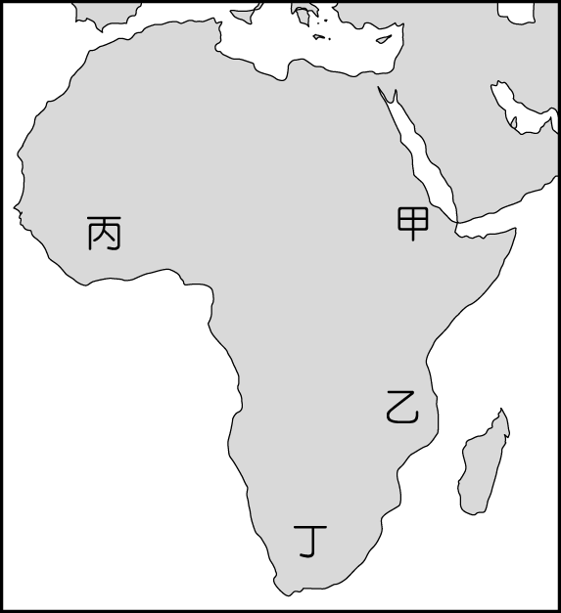
55、小英參加非洲自助旅行，語言溝通上是一大問題，雖然勉強可用簡單英語溝通；但還是常常雞同鴨講。請問小英到圖中何地會聽到一種結合班圖語、阿拉伯語和波斯語的特殊語言？ (Ａ)甲 (Ｂ)乙 (Ｃ)丙 (Ｄ)丁。答案：(Ｂ)
56、承上題，小英到圖中何地可以參觀到拉利貝拉的基督教岩石教堂？
(Ａ)甲 (Ｂ)乙 (Ｃ)丙 (Ｄ)丁 A

二、多重選擇題 (每題 2 分，答錯倒扣1/5) 共8%
57、 請問19世紀初拉丁美洲各國的獨立運動，受到下列哪些事件影響？
(Ａ)美國獨立
(Ｂ)法國大革命
(Ｃ)拿破崙占領西班牙、葡萄牙
(Ｄ)啟蒙運動自由民主學說
(Ｅ)威爾遜提出的民族自決。答案：(Ａ)(Ｂ)(Ｃ)(Ｄ)
58、第二次世界大戰的經驗，使非洲人興起民族運動，走向反殖民與獨立的建國道路。請問下列哪些條約具有反殖民主義的精神？
(Ａ)《大西洋憲章》
(Ｂ)《雅爾達密約》
(Ｃ)《馬關條約》
(Ｄ)《聯合國憲章》
(Ｅ)《巴黎和約》。答案：(Ａ)(Ｄ)
59、 某本史書上寫道：「歐洲國家統治非洲殖民地的方式不一樣，例如：甲國採用間接統治，培養一批當地幹部來推動行政工作；而乙國則直接派官員管理，名義上是為積極推行同化政策，以教化培養非洲人變成海外的本國人。事實上，除了極少數非洲人有參政權外，大多數人對於自己居住的地方都沒有發言的權利，殖民地人民被視為次等人民，沒有尊嚴可言。另一方面，歐洲國家將當地的資源和所產的原料盡量運回歐洲，當地最肥沃的土地也都讓歐洲人占據了。」請問下列選項，何者符合上述史書的內容？
(Ａ)上述甲國應為英國
(Ｂ)上述乙國應指德國
(Ｃ)資料中顯示列強積極推行民主，實施教育
(Ｄ)列強應會強化交通建設，好掠取經濟利益
(Ｅ)列強為獲得利益，主要發展工業放棄農業。答案：(Ａ)(Ｄ)
60、拉丁美洲是個多元文化地區，下列哪些項目源自歐洲？
(Ａ)熱衷足球運動 (Ｂ)基督教信仰 (Ｃ)探戈音樂 (Ｄ)玉米製品墨西哥捲餅 (Ｅ) 菸草的廣為種植。答案：(Ａ)(Ｂ)(Ｃ)

